VABILO NA DELAVNICO

DELAVNICA O PREDELAVI, PONOVNI UPORABI IN RECIKLIRANJU LESA

Vabimo vas na BREZPLAČNO delavnico
Dne 26.06.2021 ob 10:00.
Delavnica bo organizirana na lokaciji Lucova 33, Gornji Petrovci.
Delavnico bo izvedel Marino Rovan iz Združenja Sezam.
Program delavnice:
- del: prikaz možnosti ponovne uporabe in predelave lesa in lesnih izdelkov s pomočjo slikovnega materiala.
- del: praktična izvedba prenove lesenih predmetov, izdelava uporabnih izdelkov iz starih palet (gajbica, mizica).
Namen usposabljanja je seznanitev udeležencev z možnostmi ponovne uporabe lesa in dvig ozaveščenosti o pomenu recikliranja in ponovne uporabe pri varovanju okolja.
Predviden časovni obseg: 4 ure.
DELAVNICA JE BREZPLAČNA!

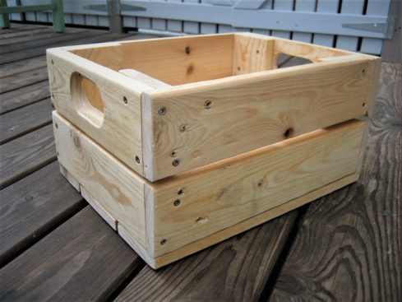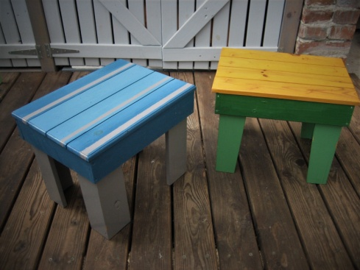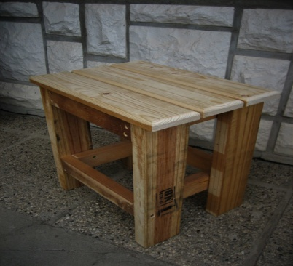

LEPO VABLJENI!
Predhodne prijave na info@makrobios.si ali 041 371 606 prosimo do 24.06.2021.
Hvala.

